测试用例说明
序号：2

1测试用例的具体描述
（对每一个测试用例都要描述下列各项）
测试用例的名称：收银控制类功能单元测试
测试用例的目的：(该测试用例将用于验证那些功能。)
账单结算：包括建立，取消账单，计算账单小结，总价和总优惠。
录入商品：正确接收GUI类的参数并正确使用数据库控制类进行搜索。
账单输出：使收银控制类能够正确输出正确格式和内容的账单。

测试方法：(执行测试用例的具体步骤)
建立账单：新建账单，assert是否新建成功。
取消账单：查看账单内的数据是否完全删除。
录入商品：测试是否能正确从数据库查询控制类中录入商品，测试对商品数量的管理是否正确。
录入1种商品一个：成功搜索到正确商品，并返回商品数量1。
录入1种商品几个：成功搜索，并返回相应的商品数量。

账单结算：查看账单计算的小结，总价和总优惠是否正确。
账单输出：在账单结算的基础上输出字符串表示的账单信息，按照需求标准检查。

测试用例的输入：
建立账单：无
取消账单：取消空账单，取消非空账单两种情况。
录入商品功能：正常，在数据库中存在的商品。录入1种商品一个，录入另一种商品2个。
账单结算功能：结算空账单、结算1个不优惠商品、结算1个优惠商品、结算1种几个不优惠商品，结算1种几个优惠商品，结算几种几个不优惠和优惠商品。
账单输出：同账单结算。

期待的输出：
建立账单：返回布尔true表示建立成功
取消账单：检验当前是否有账单为false。
录入商品功能：成功添加2种对应的商品；第一种商品数量为1，第二种商品数量为2.
账单结算功能：
空账单的情况：小结0元，总价0元，总优惠不输出。
1个不优惠商品的情况：小结为此商品单价，总结与小结相同，总优惠不输出。
1个优惠商品的情况：小结为商品折扣价，总结与小结相同，总优惠输出节省的价值。
1种几个不优惠商品的情况：在1个不优惠的基础上，商品小结，总价计算正确。
1种几个优惠商品的情况：在1个优惠的基础上，商品小结，总结计算正确，总优惠计算正确。
几种几个优惠和不优惠商品的情况：全部的小结计算正确，总价计算正确，总优惠要输出。

账单输出：在账单结算功能正确的基础上，输出正确的格式，和正确的内容。

实际的输出：（此项在测试执行阶段填写）
全部符合期望的输出
截图
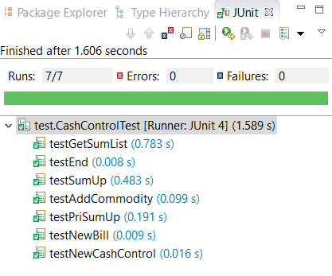

2回归测试的具体描述
回归测试是指修改了旧代码后，重新进行测试以确认修改没有引入新的错误或导致其他代码产生错误

第一次迭代无回归测试
（对每一个回归测试都要描述1中各项内容）

